# МИНИСТЕРСТВО НАУКИ И ВЫСШЕГО ОБРАЗОВАНИЯ РОССИЙСКОЙ ФЕДЕРАЦИИ

**ФЕДЕРАЛЬНОЕ ГОСУДАРСТВЕННОЕ АВТОНОМНОЕ ОБРАЗОВАТЕЛЬНОЕ УЧРЕЖДЕНИЕ**

# ВЫСШЕГО ОБРАЗОВАНИЯ

**«СЕВЕРО-КАВКАЗСКИЙ ФЕДЕРАЛЬНЫЙ УНИВЕРСИТЕТ» ИНСТИТУТ ЦИФРОВОГО РАЗВИТИЯ**

# Отчет по лабораторной работе №2.13 по дисциплине: основы программной инженерии

Выполнила:

студент группы ПИЖ-б-о-20-1 Турклиев Владимир Назирович

Проверил:

доцент кафедры инфокоммуникаций Романкин Р.А.

Ставрополь, 2022 г.

1. Импорт и использование модуля math

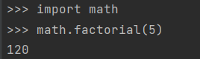

1. Импорт сразу нескольких модулей

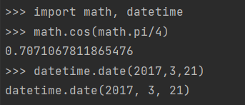

1. Использование конструкции from… import

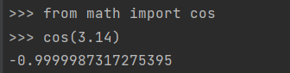

1. Импорт нескольких функций из модуля

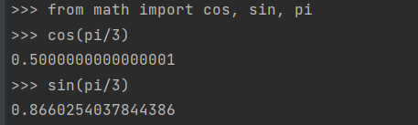

1. Задание импортируемому объекту псевдонима

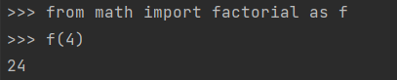

1. Форма оператора from … import … *

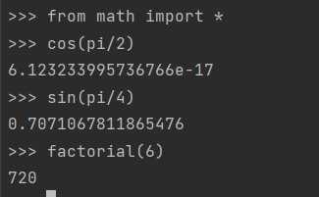

Выполнение индивидуального задания:

Задание 1.

1. Выполнение 1 задания

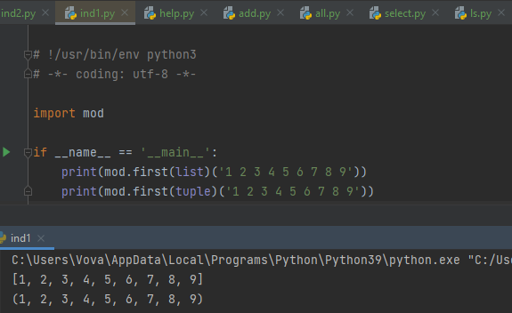

1. Код решения 2 задачи

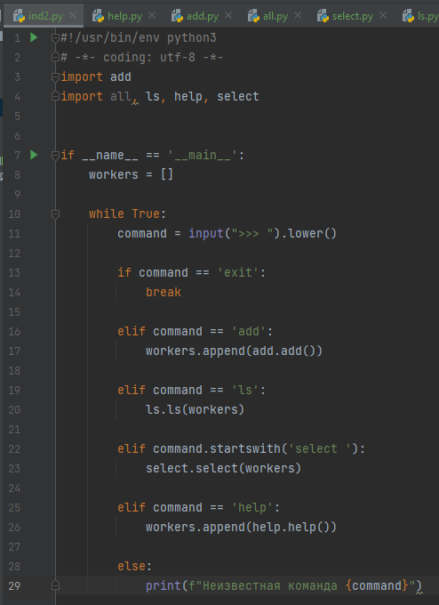

1. Выполнение 2 задания

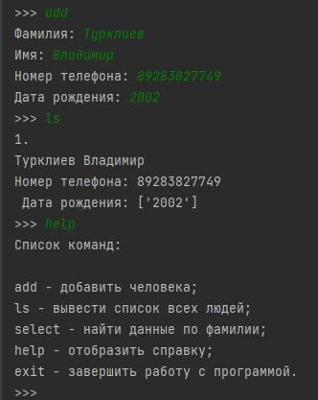

Контрольные вопросы:

1. Что является модулем языка Python? Под модулем понимается файл с расширением .py. Модули предназначены для того, чтобы в них хранить часто используемые функции, классы, константы и т. п. Можно условно разделить модули и программы: программы предназначены для непосредственного запуска, а модули для импортирования их в другие программы.
2. Какие существуют способы подключения модулей в языке Python?

Самый простой способ импортировать модуль в Python это воспользоваться конструкцией: import имя_модуля.

За один раз можно импортировать сразу несколько модулей, для этого их нужно перечислить через запятую после слова import: import имя_модуля1, import имя_модуля2.

Если необходимо импортировать все функции, классы и т. п. из модуля, то необходимо воспользоваться формой оператора: from имя_модуля import *

1. Что является пакетом языка Python? Пакет в Python – это каталог, включающий в себя другие каталоги и модули, но при этом дополнительно содержащий файл init .py. Пакеты используются для формирования пространства имен, что позволяет работать с модулями через указание уровня вложенности (через точку).
2. Каково назначение файла init .py?

Файлы init .py могут содержать программный код на языке Python, как любые другие файлы модулей. Отчасти они являются объявлениями для интерпретатора и могут вообще ничего не содержать. Эти файлы, будучи объявлениями, предотвращают неумышленное сокрытие в каталогах с

совпадающими именами истинно требуемых модулей, если они отображаются позже в списке путей поиска модулей. Без этого защитного механизма интерпретатор мог бы выбирать каталоги, которые не имеют никакого отношения к вашему программному коду, только лишь потому, что в пути поиска они появляются ранее.

1. Каково назначение переменной all файла init .py?

all описывает какие объекты будут импортированы при

использовании импорта from имя_пакета import *